UCHWAŁA NR XLIX/1210/2017
RADY MIASTA STOŁECZNEGO WARSZAWY
z dnia 25 maja 2017 r.
w sprawie zmiany statutu Samodzielnego Publicznego Zakładu Opieki Zdrowotnej Warszawa-Białołęka
Na podstawie art. 18 ust. 1 ustawy z dnia 8 marca 1990 r. o samorządzie gminnym (Dz. U. z 2016 r. poz. 446, 1579 , 1948 oraz z 2017 r. poz. 730) oraz art. 42 ust. 4 ustawy z dnia 15 kwietnia 2011 r. o działalności leczniczej (Dz. U. z 2016 r. poz. 1638, 1948 i 2260) uchwala się, co następuje:

§1. W statucie Samodzielnego Publicznego Zakładu Opieki Zdrowotnej Warszawa-Białołęka, stanowiącym załącznik do uchwały nr XXXI/720/2012 Rady m.st. Warszawy
z dnia 3 lutego 2012 r. w sprawie zmiany statutu Samodzielnego Publicznego Zakładu Opieki Zdrowotnej Warszawa-Białołęka zmienionego uchwałą nr XLVII/1281/2012 Rady m.st. Warszawy z dnia 22 listopada 2012 r., wprowadza się następujące zmiany:

- użyty w statucie wyraz „Zakład” zastępuje się wyrazem „SPZOZ”;

- w § 2 ust. 2 otrzymuje brzmienie:
„2. Adres SPZOZ-u: ul. Milenijna 4, 03-130 Warszawa.”;

- w § 11 ust. 1 otrzymuje brzmienie:
„1. SPZOZ stanowi jeden zakład leczniczy w rozumieniu ustawy.”;

- § 18 otrzymuje brzmienie:
„§18. SPZOZ może uzyskiwać środki finansowe:
- z odpłatnej działalności leczniczej, chyba że przepisy odrębne stanowią inaczej;
- z wydzielonej działalności gospodarczej innej niż wymieniona w pkt 1, określonej
w niniejszym statucie;
- z odsetek od lokat;
- z darowizn, zapisów, spadków oraz ofiarności publicznej, także pochodzenia zagranicznego;
- na cele i na zasadach określonych w przepisach art. 114-117 ustawy;
- na realizację innych zadań określonych odrębnymi przepisami;
- na pokrycie straty netto, o której mowa w art. 59 ust. 2 pkt 1 ustawy.”;

- Załącznik nr 2 do statutu otrzymuje brzmienie określone w załączniki nr 1 do uchwały.

§ 2. Ustala się tekst jednolity statutu Samodzielnego Publicznego Zakładu Opieki Zdrowotnej Warszawa-Białołęka w brzmieniu stanowiącym załącznik nr 2 do uchwały.

§ 3. Wykonanie uchwały powierza się Prezydentowi m.st. Warszawy.
§ 4. 1. Uchwała podlega publikacji w Biuletynie Informacji Publicznej m.st. Warszawy.
2. Uchwała wchodzi w życie z dniem podjęcia.

Przewodnicząca
Rady m.st. Warszawy
(-)
Ewa Malinowska-Grupińska

Załącznik nr 1

do uchwały Nr XLIX/1210/2017

Rady m.st. Warszawy

z dnia 25 maja 2017 r.

Załącznik nr 2 do statutu

SPZOZ Warszawa-Białołęka

Wykaz jednostek organizacyjnych działalności podstawowej
Samodzielnego Publicznego Zakładu Opieki Zdrowotnej
Warszawa-Białołęka

Lp. | Nazwa jednostki organizacyjnej | Adres
 | Przychodnia Rejonowa | ul. Majorki 53/55  03-020 Warszawa
 | Poradnia Rodzinna (Filia Nr 1 ) | ul. Marywilska 44  03-042 Warszawa
 | Poradnia Rodzinna | ul. Milenijna 4  03-130 Warszawa
 | Poradnia Specjalistyczna | ul. Milenijna 4  03-130 Warszawa
 | Zespół Gabinetów Medycyny Szkolnej | ul. Milenijna 4  03-130 Warszawa

Załącznik nr 2

do uchwały Nr XLIX/1210/2017

Rady m.st. Warszawy

z dnia 25 maja 2017 r.

STATUT

Samodzielnego Publicznego
Zakładu Opieki Zdrowotnej
Warszawa-Białołęka

(Tekst jednolity)

§ 1.
- Samodzielny Publiczny Zakład Opieki Zdrowotnej Warszawa-Białołęka, zwany dalej „SPZOZ-em”, jest podmiotem leczniczym niebędącym przedsiębiorcą, prowadzonym w formie samodzielnego publicznego zakładu opieki zdrowotnej.
- SPZOZ może używać nazwy skróconej: „SPZOZ Białołęka”.
- SPZOZ posługuje się znakiem graficznym, którego wzór określa załącznik nr 1 do statutu.

§ 2.
- Siedzibą SPZOZ-u jest Warszawa.
- Adres SPZOZ-u: ul. Milenijna 4, 03-130 Warszawa.

§ 3.
Funkcję podmiotu tworzącego SPZOZ wykonuje m.st. Warszawa.

§ 4.
SPZOZ działa na podstawie:
- ustawy z dnia 15 kwietnia 2011 r. o działalności leczniczej (Dz. U. z 2016 r. poz. 1638, z późn. zm.), zwanej dalej „ustawą”;
- niniejszego statutu;
- innych przepisów prawa.

§ 5.
- SPZOZ posiada osobowość prawną.
- SPZOZ został wpisany do rejestru stowarzyszeń, innych organizacji społecznych i zawodowych, fundacji oraz samodzielnych publicznych zakładów opieki zdrowotnej Krajowego Rejestru Sądowego prowadzonego przez Sąd Rejonowy dla m.st. Warszawy w Warszawie, pod numerem KRS: 0000152790.

§ 6.
- Głównym celem funkcjonowania SPZOZ-u jest wykonywanie działalności leczniczej polegającej na udzielaniu świadczeń zdrowotnych. Działalność lecznicza wykonywana przez SPZOZ może również polegać na:
- promocji zdrowia;
- realizacji zadań dydaktycznych i badawczych w powiązaniu z udzielaniem świadczeń zdrowotnych i promocją zdrowia, w tym wdrażaniem nowych technologii medycznych oraz metod leczenia.
- SPZOZ może uczestniczyć w przygotowywaniu osób do wykonywania zawodu medycznego i kształceniu osób wykonujących zawód medyczny na zasadach określonych w ustawie oraz odrębnych przepisach regulujących kształcenie tych osób.

§ 7.
SPZOZ organizuje i udziela świadczeń zdrowotnych obejmujących działania służące zachowaniu, ratowaniu, przywracaniu lub poprawie zdrowia oraz inne działania medyczne wynikające z procesu leczenia, ustawy lub przepisów odrębnych regulujących zasady ich wykonywania.

§ 8.
- Zadaniem SPZOZ-u jest wykonywanie działalności leczniczej w rodzaju ambulatoryjne świadczenia zdrowotne.
- Do zadań SPZOZ-u należy udzielanie świadczeń zdrowotnych w następujących dziedzinach medycyny:
- chorób wewnętrznych;
- medycyny rodzinnej;
- pediatrii;
- zdrowia publicznego;
- medycyny pracy;
- stomatologii zachowawczej z endodoncją;
- protetyki stomatologicznej;
- chirurgii stomatologicznej;
- stomatologii dziecięcej;
- kardiologii;
- dermatologii i wenerologii;
- neurologii;
- rehabilitacji medycznej;
- położnictwa i ginekologii;
- chirurgii ogólnej;
- chirurgii dziecięcej;
- okulistyki;
- otorynolaryngologii;
- otorynolaryngologii dziecięcej;
- radiologii i diagnostyki obrazowej;
- psychiatrii;
- gastroenterologii;
- ortopedii i traumatologii narządu ruchu.

§ 9.
SPZOZ może prowadzić wyodrębnioną organizacyjnie działalność inną niż działalność lecznicza w zakresie:
- usług transportowych i parkingowych;
- usług gastronomicznych i cateringu;
- sterylizacji sprzętu medycznego;
- działalności szkoleniowo-edukacyjnej;
- działalności wydawniczej;
- poradnictwa w zakresie zdrowia;
- obrotu produktami leczniczymi i wyrobami medycznymi;
- obrotu artykułami zielarskimi i higieniczno-kosmetycznymi;
- obrotu artykułami komplementarnymi w stosunku do usług medycznych;
- wynajmu i wydzierżawiania mienia SPZOZ-u i w powierzonym zakresie mienia m.st. Warszawy.

§ 10.
SPZOZ realizuje zadania na rzecz bezpieczeństwa i obronności państwa, na zasadach określonych w odrębnych przepisach.

§ 11.
- SPZOZ stanowi jeden zakład leczniczy w rozumieniu ustawy.
- W skład SPZOZ-u wchodzą:
- jednostki i komórki organizacyjne działalności podstawowej;
- jednostki i komórki organizacyjne działalności pomocniczej (administracyjnej, logistycznej, ekonomicznej, organizacyjnej, technicznej i inne).
- Wykaz jednostek organizacyjnych, o których mowa w ust. 2 pkt 1, określa załącznik nr 2 do statutu.

§ 12.
  - Dyrektor może tworzyć, łączyć albo likwidować komórki organizacyjne działalności podstawowej SPZOZ-u, o których mowa w § 11 ust. 2 pkt 1, po uzyskaniu wcześniejszej pozytywnej opinii Prezydenta m.st. Warszawy.
  - Szczegółową strukturę jednostek i komórek organizacyjnych działalności pomocniczej, o których mowa w § 11 ust. 2 pkt 2 oraz ich zakres zadań ustala Dyrektor.

§ 13.
- Organami SPZOZ-u są:
- Dyrektor, który jest kierownikiem podmiotu leczniczego niebędącego przedsiębiorcą w rozumieniu ustawy;
- Rada Społeczna.
- Dyrektor ponosi odpowiedzialność za zarządzanie SPZOZ-em.
- Dyrektor reprezentuje SPZOZ na zewnątrz.
- Dyrektor jest przełożonym pracowników SPZOZ-u oraz dokonuje wobec nich czynności w sprawach z zakresu prawa pracy.

§ 14.
- W SPZOZ-ie działa Rada Społeczna, która jest organem:
- inicjującym i opiniodawczym m.st. Warszawy;
- doradczym Dyrektora.
- Do zadań Rady Społecznej należy:
- przedstawianie organom m.st. Warszawy wniosków i opinii w sprawach:
  - zbycia aktywów trwałych oraz zakupu lub przyjęcia darowizny nowej aparatury
i sprzętu medycznego,
  - związanych z przekształceniem lub likwidacją, rozszerzeniem lub ograniczeniem działalności,
  - przyznawania Dyrektorowi nagród,
  - rozwiązania stosunku pracy lub umowy cywilnoprawnej z Dyrektorem,
  - oddania w dzierżawę, najem, użytkowanie oraz użyczenie aktywów trwałych SPZOZ-u, w zakresie i przypadkach określonych w uchwale Rady m.st. Warszawy,
  - zawierania umów najmu i dzierżawy nieruchomości będących we władaniu SPZOZ-u, w zakresie i przypadkach określonych w uchwale Rady m.st. Warszawy lub zarządzeniu Prezydenta m.st. Warszawy.
- przedstawianie Dyrektorowi wniosków i opinii w sprawach:
- planu finansowego, w tym planu inwestycyjnego,
- rocznego sprawozdania z planu finansowego, w tym planu inwestycyjnego,
- kredytów bankowych lub dotacji,
- podziału zysku,
- zbycia aktywów trwałych oraz zakupu lub przyjęcia darowizny nowej aparatury
i sprzętu medycznego,
- regulaminu organizacyjnego;
- dokonywanie okresowych analiz skarg i wniosków wnoszonych przez pacjentów, z wyłączeniem spraw podlegających nadzorowi medycznemu;
- wykonywanie innych zadań określonych w ustawie.
- Kadencja Rady Społecznej trwa cztery lata. Rada Społeczna pełni swoje obowiązki do czasu powołania nowego składu osobowego Rady Społecznej.
- Członkowie Rady Społecznej mogą zostać w każdym czasie, przed upływem kadencji, odwołani przez organ, który ich delegował. Przyczyną odwołania może być:
- nienależyte wykonywanie obowiązków;
- złożenie rezygnacji z funkcji członka Rady Społecznej;
- wykonywanie działalności konkurencyjnej lub zatrudnienie w podmiocie wykonującym działalność konkurencyjną wobec SPZOZ-u;
- skazanie prawomocnym wyrokiem sądu za przestępstwo ścigane z oskarżenia publicznego lub przestępstwo skarbowe;
- przyczyny określone w ustawie lub innych przepisach prawa uniemożliwiające zasiadanie w Radzie Społecznej, w szczególności podjęcie zatrudnienia w SPZOZ-ie.

§ 15.
SPZOZ prowadzi gospodarkę finansową w formie przewidzianej dla samodzielnego publicznego zakładu opieki zdrowotnej, na zasadach określonych w szczególności w ustawie oraz przepisach o rachunkowości.

§ 16.
SPZOZ pokrywa z posiadanych środków i uzyskiwanych przychodów koszty działalności i reguluje zobowiązania.

§ 17.
Podstawą gospodarki SPZOZ-u jest plan finansowy ustalany przez Dyrektora.

§ 18.
SPZOZ może uzyskiwać środki finansowe:
- z odpłatnej działalności leczniczej, chyba że przepisy odrębne stanowią inaczej;
- z wydzielonej działalności gospodarczej innej niż wymieniona w pkt 1, określonej w niniejszym statucie;
- z odsetek od lokat;
- z darowizn, zapisów, spadków oraz ofiarności publicznej, także pochodzenia zagranicznego;
- na cele i na zasadach określonych w przepisach art. 114-117 ustawy;
- na realizację innych zadań określonych odrębnymi przepisami;
- na pokrycie straty netto, o której mowa w art. 59 ust. 2 pkt 1 ustawy.

§ 19.
SPZOZ decyduje samodzielnie o podziale zysku.

§ 20.
Roczne sprawozdanie finansowe SPZOZ-u jest zatwierdzane przez Prezydenta m.st. Warszawy na zasadach określonych w odrębnych przepisach.

§ 21.
Nadzór nad działalnością SPZOZ-u sprawuje Prezydent m.st. Warszawy.

§ 22.
- W sprawach nieuregulowanych w niniejszym statucie stosuje się przepisy ustawy oraz przepisy wydane na jej podstawie.
- Zmiany statutu dokonywane są w trybie właściwym dla jego uchwalenia.

Załącznik nr 1 do statutu

SPZOZ Warszawa-Białołęka

Wzór znaku graficznego, którym posługuje się

Samodzielny Publiczny Zakład Opieki Zdrowotnej

Warszawa-Białołęka

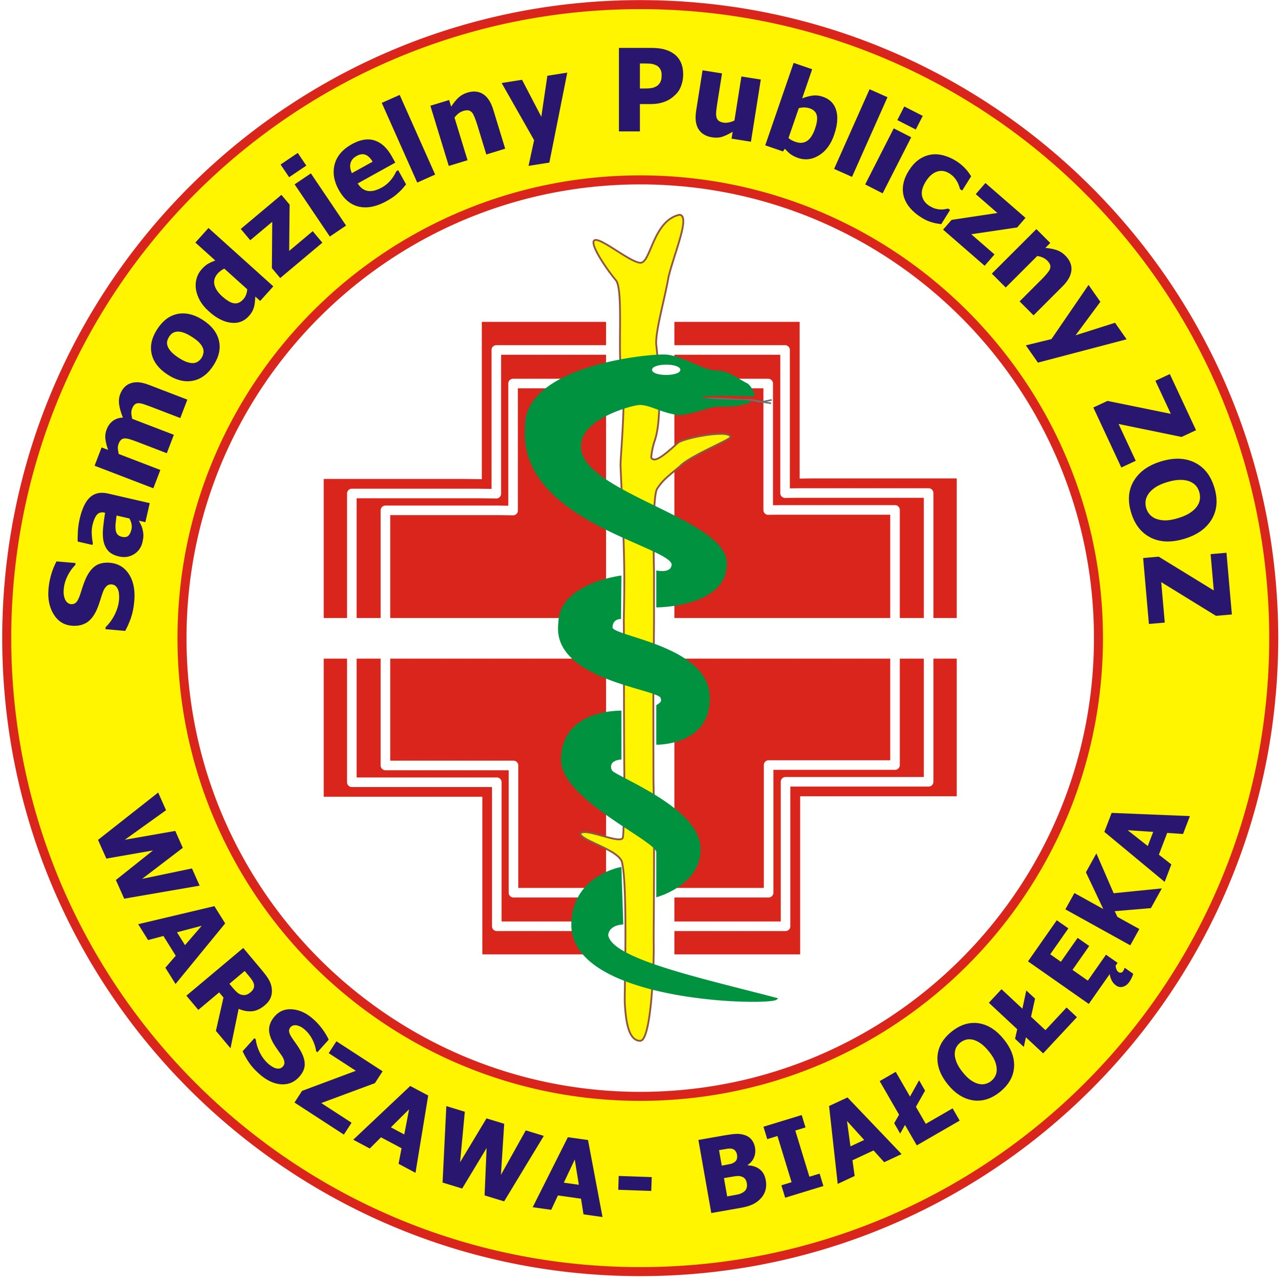

Załącznik nr 2 do statutu

SPZOZ Warszawa-Białołęka

Wykaz jednostek organizacyjnych działalności podstawowej
Samodzielnego Publicznego Zakładu Opieki Zdrowotnej
Warszawa-Białołęka

Lp. | Nazwa jednostki organizacyjnej | Adres
 | Przychodnia Rejonowa | ul. Majorki 53/55  03-020 Warszawa
 | Poradnia Rodzinna (Filia Nr 1 ) | ul. Marywilska 44  03-042 Warszawa
 | Poradnia Rodzinna | ul. Milenijna 4  03-130 Warszawa
 | Poradnia Specjalistyczna | ul. Milenijna 4  03-130 Warszawa
 | Zespół Gabinetów Medycyny Szkolnej | ul. Milenijna 4  03-130 Warszawa

